Расскажите детям о животных жарких стран
БЕГЕМОТ
Толстокожий, неуклюжий
И огромный, как гора.
Любит воду, но не лужи,
В речке плещется с утра.
Лотос ест, камыш жует.
Житель Нила – бегемот.
Бегемоты, или, как их еще называют, гиппопотамы, живут в Африке. У них толстое неуклюжее тело и большая голова. Вес бегемотов достигает четырех тонн. Бегемот часами лежит в воде, выставив наружу лишь ноздри и глаза.
Люди знали о существовании бегемота с древних времен. На стенах древнеегипетских храмов сохранились сцены охоты на бегемотов, которых египтяне называли «водяной свиньей». В Древний Рим бегемотов привозили для битв на аренах с гладиаторами.
Бегемоты кажутся неуклюжими и неповоротливыми. На берегу они передвигаются медленно, перебирая своими короткими лапами. Но стоит бегемоту попасть в воду – он сразу преображается! Бегемот отлично плавает и ныряет. Его кожа выделяет специальную жидкость красноватого цвета, отчего бегемот не мокнет в воде. Эту жидкость за цвет называют «кровавым потом». По толстокожести бегемот занимает первое место в мире, обогнав и носорога, и даже слона!
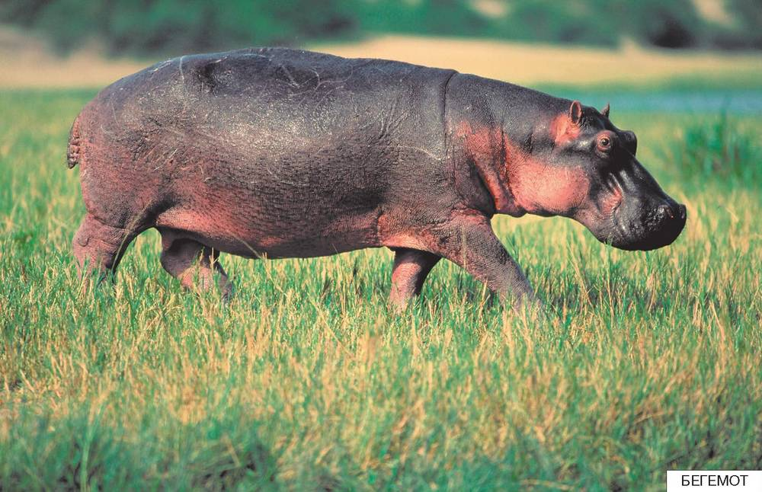
Живут бегемоты небольшими стадами, по 6-15 животных. Бегемоты – миролюбивые существа, никогда не нападают первыми. Но если нарушаются границы их территории, они отважно вступают в бой даже с крокодилами и обращают их в бегство.
Бегемот, бегемот,
У него огромный рот,
Что-то он весь день жует, —
Видно, не напрасно.
Он в округе знаменит
Каждый скажет: «Прямо стыд
Бегемота аппетит
Вам не знать прекрасный!»
Кто же только в гости вот
Пригласить тебя рискнет?
(Е. Корюкин)
Новорожденный бегемотик почти все время, пока не подрастет, катается на спине матери.
На бегемотов охотятся браконьеры, поэтому их численность сократилась. Особо ценятся у браконьеров клыки бегемота, которые со временем не желтеют, как слоновая кость.
Есть в Африке и карликовые бегемоты. Их долгое время не могли обнаружить в дикой природе. Ученые считали, что это сказки, которые рассказывают местные жители. Лишь в начале XX века удалось поймать живого карликового бегемота, вес которого был «всего» 300 килограммов. Питаются эти «мини-бегемоты» корнями и клубнями растений.

ЖИРАФ
На жаре, одежду сняв,
В душ отправился Жираф.
Он вприсядку наклонился,
Изогнулся и… свалился.
(Ю. Парфенов)
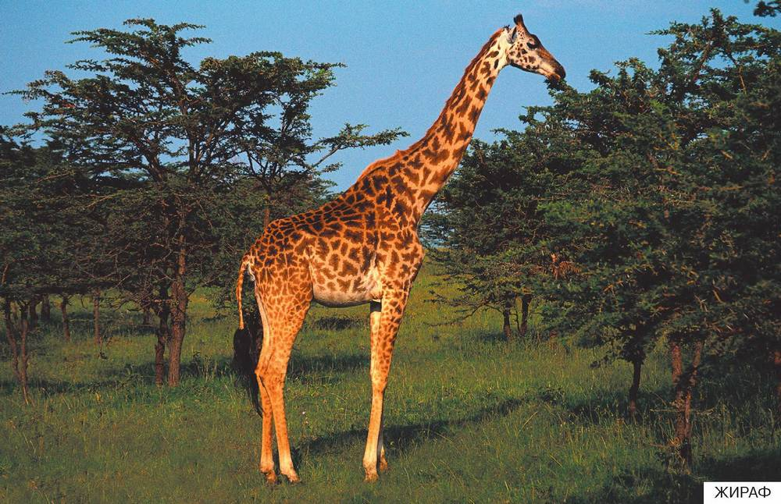
В Африке живут жирафы – самые высокие животные. Рост взрослого жирафа достигает 6 метров. У жирафа светлая шкура, на которой разбросаны большие бурые пятна. В природе нельзя найти двух одинаково окрашенных жирафов.
Шерсть у жирафов гладкая, на спине и шее растет короткая темная грива. У жирафов есть рожки – на голове могут вырастать до 5 рожек – больше, чем у других млекопитающих.
Жирафы ведут стадный образ жизни – по 7–12 животных. Стадо возглавляет самая опытная самка. Пока остальные пасутся, высокий самец наблюдает за окружающей местностью. Острое зрение помогает ему заметить опасность на расстоянии до одного километра.
На жирафов охотятся львы, но они предпочитают слабых или больных животных. А взрослый жираф способен дать сдачи. Крепким копытом он может проломить льву череп.
Подросшие самцы жирафов устраивают поединки в споре за самок. Такой бой проходит по строгим правилам: сначала жирафы ходят по кругу, затем размахивают головами и бьют друг друга в бок и спину. Когда один из противников выбьется из сил, поединок заканчивается.
Жирафам сложно есть траву, потому что у них очень длинная шея. Чтобы полакомиться травой или напиться, жираф сильно раздвигает передние ноги в стороны или сгибает их в коленях.
Основная пища этих животных – сочные листья с веток высоких деревьев. Жираф без труда дотягивается до самых верхних веток.
Днем в Африке очень жарко, поэтому питаются жирафы только утром и вечером. А жаркое время проводят стоя в тени деревьев. Ночью жирафы ложатся на землю, подбирая под себя передние ноги и одну заднюю. На вторую заднюю ногу жирафы кладут голову. Жирафы спят очень чутко и в глубокий сон впадают всего на несколько минут.
ЗАГАДКА
И ходит, голову задрав,
Не потому, что важный граф,
Не потому, что гордый нрав,
А потому, что он…(Жираф)

ЗЕБРА
У лошадки рубашка —
В полоску, как тельняшка.
Конь есть конь, а не матрос,
Что за странность? Вот вопрос.
(В. Кремнев)
Полосатая лошадка – зебра – обитает в африканских степях – саваннах. Все зебры отличаются друг от друга узором на теле. До сих пор ученые спорят, кто такая зебра – животное белого цвета с черными полосками или черное животное с белыми полосами?
Кажется, что полосатых зебр легко заметить в желтой саванне. Но, оказывается, когда зебра быстро бежит, мелькающие полоски как будто сливаются в воздухе. Ночью и в полумраке, когда охотятся большинство хищников, зебры на фоне кустов совершенно не видны.
На шее у зебры есть короткая грива из жестких волос, а на хвосте красуется черная кисточка.
На поле резвятся лошадки.
Играют в пятнашки и прятки.
А зебра стоит за кустами,
Стесняясь к ним выйти в пижаме.
(Н. Ламм)
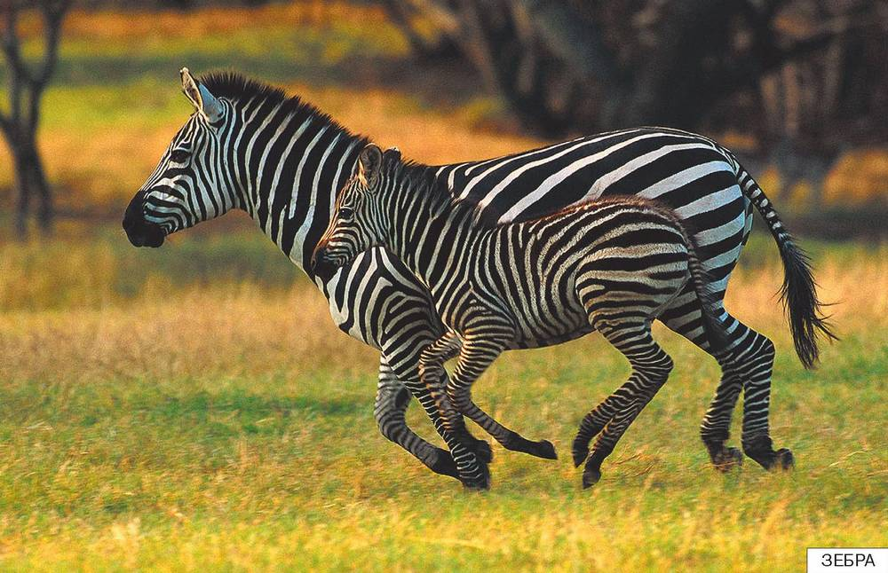
Зебры не любят одиночества и живут большими табунами, в которых бывает до 10 тысяч животных. Вместе с африканскими антилопами зебры кормятся и ходят на водопой. Они предпочитают есть очень жесткие и сухие верхние листья, а более сочные молодые побеги остаются антилопам. Когда стадо отдыхает, одна из зебр стоит на страже, наблюдая за тем, чтобы незаметно не подкрался хищник.
Зебры довольно быстро бегают, они пугливы и осторожны. Но даже высокая скорость иногда не спасает их ото львов. Другими врагами зебр, особенно молодых жеребят, являются леопарды и гиены. Новорожденный детеныш зебры сразу же учится ходить – в саванне очень важно, если хочешь остаться в живых, уметь убегать от хищников.
Хотя зебры и похожи на лошадок, они всегда остаются дикими и очень плохо приручаются. В прошлые века на зебр охотились браконьеры. Горе-охотники полностью истребили похожих на зебр квагг. В отличие от зебр, у квагг полосками была покрыта лишь шея и передняя часть туловища.

НОСОРОГ
Носорог без лишних слов
В драку броситься готов.
Он не даст себя в обиду,
Неуклюж он только с виду.
(В. Степанов)
Одни из самых крупных сухопутных животных Земли – носороги. Их толстая кожа покрыта складками и почти полностью лишена волос. На голове носорога красуются один или два изогнутых или прямых рога.
В Средние века европейские ученые не видели живого носорога, только слышали о нем рассказы путешественников, побывавших в Африке. Так появлялись легенды о волшебных единорогах. Художник Альбрехт Дюрер нарисовал носорога, покрытого чешуей и толстым панцирем.
Есть очень много рогачей
В зоопарке и в лесу,
У всех рога на голове,
А у него лишь на носу.
Считалось, что рог носорога обладает волшебными свойствами. Из него якобы получали лекарство от всех болезней, а отравленный напиток, налитый в рог, начинал кипеть. Рога носорогов стоили очень дорого, и на охоту за носорогами отправлялось много браконьеров. В результате значительное число носорогов было уничтожено. В наши дни осталось очень мало носорогов. Живут они в основном в заповедниках и охраняемых национальных парках.
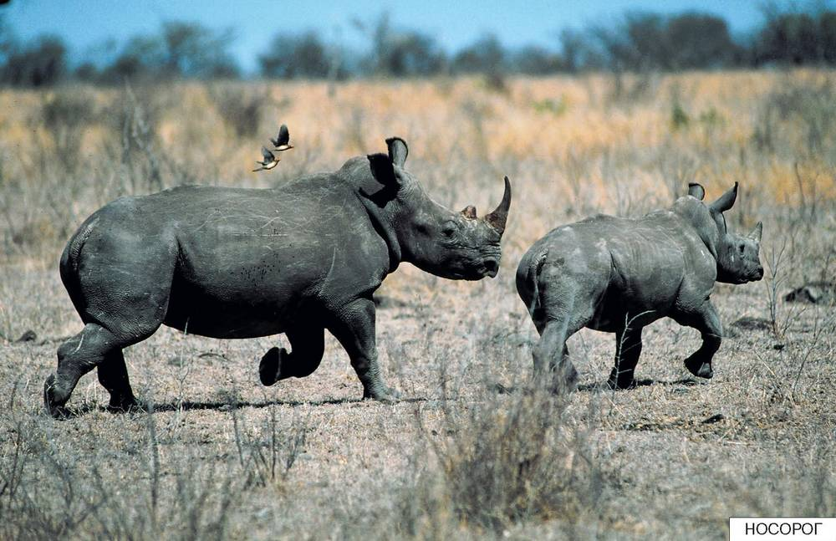
Несмотря на то, что носорог очень силен, он удивительно неповоротлив. От носорога можно легко убежать, просто повернув в сторону.
Агрессивность носорога объясняется просто – у него плохое зрение. Поэтому носорог бросается на любой незнакомый ему предмет, иногда даже на дерево. Подбежав поближе, он видит, что опасности для него нет, и успокаивается.
Самые крупные носороги – африканские. Кожа черного и белого носорогов лишена складок. Длина переднего рога достигает 70–80 см. Взрослые самцы белого носорога весят до 5 тонн. Носороги могут очень быстро бегать, правда, только на короткие дистанции. Если носорог спокоен, то он ходит с опущенной головой, и поднимает голову, когда осматривает местность или злится.
Носороги, живущие в Азии, меньше африканских собратьев. Их осталось совсем мало, поэтому охота на них запрещена.
Десять тысяч лет назад, когда на нашей планете был ледниковый период, в холодных тундрах Северной Евразии и степях Северной Африки обитали предки носорогов – шерстистые носороги. Размерами они превосходили своих современных потомков, а тело покрывала густая шерсть.

ГИЕНА
Мы спросили у гиены,
Что такое гигиена.
И ответила она:
– В этом деле я сильна,
Чищу зубы по утрам,
Убираю всякий хлам!
(В. Мороз)
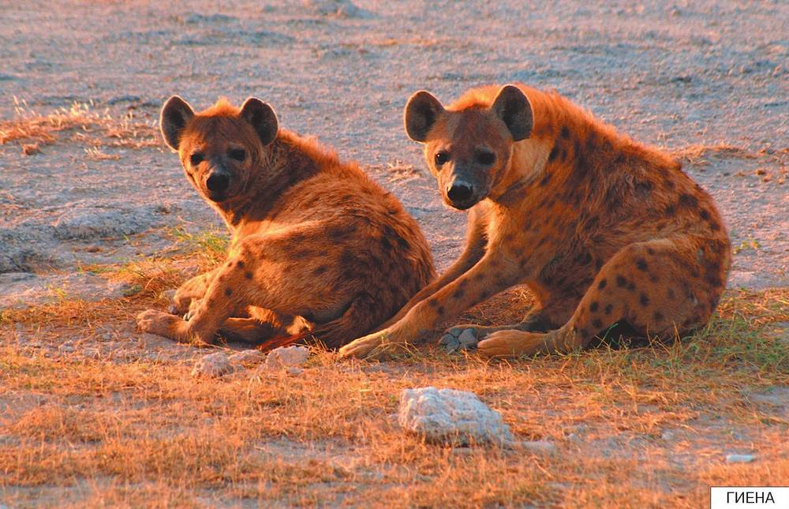
Хотя гиены похожи на собак, их ближайшие родственники – мангусты. Самая крупная гиена – пятнистая – обитает в Африке.
Многие думают, что гиены – трусливые и глупые животные, которые питаются падалью и наносят вред сельскому хозяйству. Это не совсем так. Гиены – умные и смелые существа. Поедая мертвых или больных животных, они играют роль мусорщиков, собирателей отходов.
Иногда гиены охотятся и на мелких антилоп, нападают на домашний скот. Если их разозлить, могут наброситься даже на человека. При этом умная гиена не станет нападать на охотника, у которого в руках огнестрельное оружие. Она видит, что перед ней серьезный противник, и отступает.
У гиен очень крепкие и большие зубы. Они способны перемалывать даже крупные кости.
Пятнистые гиены охотятся на антилоп гну. Обычно ночью, но иногда не дожидаясь наступления темноты, несколько гиен нападают на ослабевшее, отбившееся от стада животное или детеныша. Они могут упорно гнать свою добычу много километров, при этом почти не устают.
У гиен нет друзей, все хищники враждуют с ними. Гиены промышляют тем, что отнимают добычу у леопардов или гепардов. Леопарды, чтобы сохранить пойманное животное, затаскивают его на дерево, куда гиены взобраться не могут.
Многие гиены живут рядом со львами и питаются остатками их добычи. Иногда случается наоборот – взрослый лев отбирает убитую антилопу у удачливых охотников-гиен. Но горе слабому или постаревшему льву – он становится жертвой более молодых и сильных гиен.

ГЕПАРД
У гепарда в том успех,
Что бежит быстрее всех.
А успех улитки в том —
На себе везет свой дом.
(Ю. Парфенов)
Очень необычные животные – гепарды. Хотя они принадлежат к семейству кошачьих, у них много признаков других хищников. Гепарды не могут втягивать когти на лапах, как это делают все кошки. По своему облику гепарды больше похожи на борзых собак – у них длинное грациозное тело, а короткая желтая шерсть покрыта черными пятнами. Такая окраска помогает им прятаться в траве.
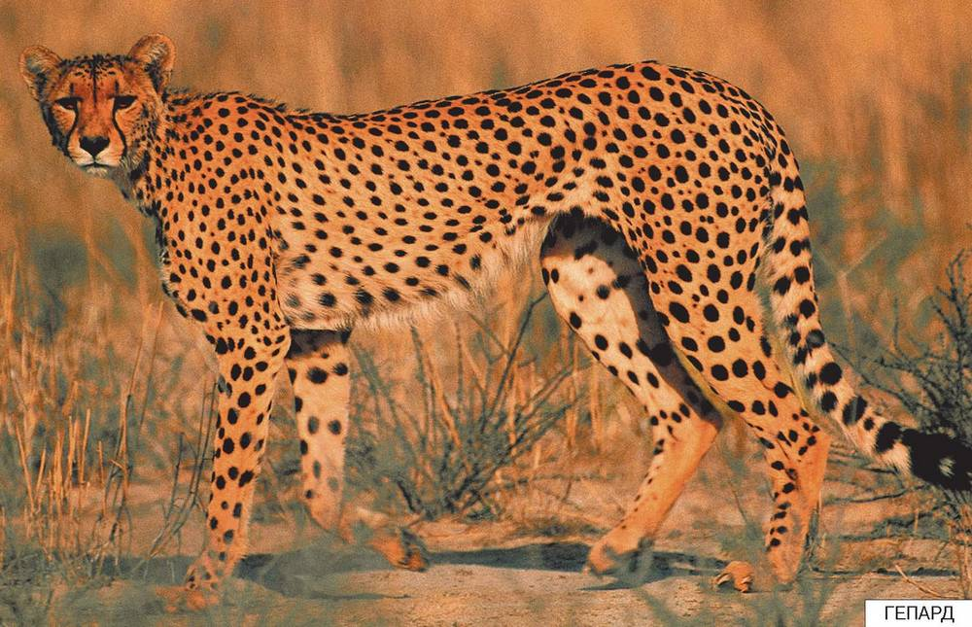
Гепарды – самые быстрые бегуны на Земле. Преследуя добычу, они могут развивать скорость до 120 километров в час. Тело их идеально приспособлено для быстрого бега. Голова маленькая, округлой формы. Ноги длинные с развитой мускулатурой. Пушистый хвост во время бега служит балансиром, помогая сохранять равновесие.
Гепарды незаметно, прячась в траве, подкрадываются к пасущимся антилопам. Подойдя поближе, они устремляются в атаку. Если гепарду не удается сразу нагнать добычу, он прекращает преследование, потому что не может бежать долго с огромной скоростью. Чтобы восстановить дыхание после короткого забега, гепард отдыхает около получаса, затем снова продолжает охоту.
Обычно гепарды охотятся поодиночке, но иногда объединяются в пары или небольшие группы.
Древние египтяне три тысячи лет назад приручали гепардов и брали их с собой на охоту. Ученые нашли изображения охотящихся гепардов в египетских пирамидах.
Когда-то гепарды обитали в Африке и в азиатских степях. У азиатских гепардов на шее и верхней части спины росла небольшая грива. Сегодня гепарды остались лишь в Восточной и Юго-Западной Африке, хотя имеются сообщения очевидцев, которые видели гепардов в труднодоступных районах Средней Азии и Индии.
Гепарды легко приручаются и хорошо переносят неволю. Хотя их много в зоопарках мира, детенышей в неволе они приносят очень редко. У новорожденных котят серо-голубой мех, на котором совсем нет пятен, а на шее – пушистая грива.

ЛЕВ
Грозный лев с огромной гривой
Воду пьет неторопливо.
Лев гривастый – царь зверей,
В джунглях зверя нет храбрей.
(В. Степанов)
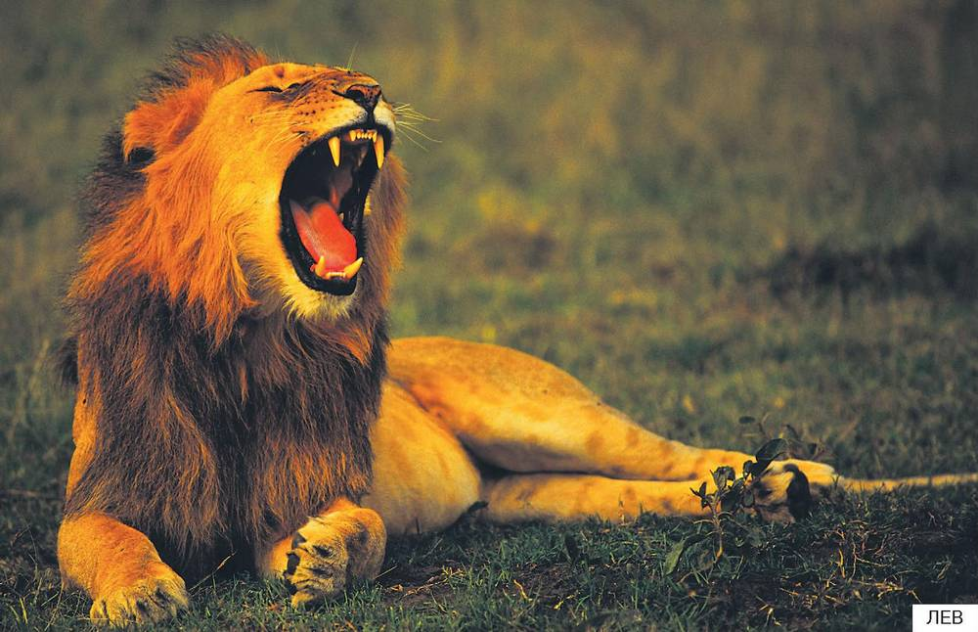
Льва недаром называют царем зверей. Взрослый самец – огромное величественное животное с мощным мускулистым телом. Его большие глаза, кажется, излучают мудрость, а голову обрамляет густая пышная грива. У львиц нет такой пышной гривы, как у самцов. Лев может издавать очень громкий рык, давая понять животным вокруг, что это его территория.
В Древнем Египте лев был символом божественной и царской власти, у древних ассирийцев и греков львы сопровождали богов. Изображение львов украшает гербы многих государств.
Львы живут большими семьями, называемыми прайдами. Обычно в прайде один самец, несколько самок и детенышей. Семья охраняет и заботится о своих малышах, а вот старые и больные львы никому не нужны. Их изгоняют из прайда, и они становятся легкой добычей гиен.
Молодые львы, когда подрастут, покидают прайд и отправляются в самостоятельное путешествие по саванне. Встретив стаю из нескольких самок, они устраивают свойпрайд. Бывает, что молодой лев захватывает и чужой прайд, изгнав ослабевшего и постаревшего предводителя.
У львов четкое разграничение обязанностей – самцы охраняют территорию, а самки охотятся. Взрослым львам в день нужно съедать около 18 килограммов мяса, поэтому львицы вынуждены много охотиться. Они терпеливо сидят в засаде, а затем нападают на жертву – газель или антилопу. Львица прыгает антилопе на спину и вонзает свои клыки ей в шею.
Первым к пойманной добыче подходит самец. Он может съесть столько, сколько захочет, – «львиную долю», нередко оставляя самкам и детенышам совсем мало еды.
ЗАГАДКА
Грозный рык раздался вдруг,
Распугал всех птиц вокруг.
Ходит в клетке, озверев,
Царь зверей, короче…
(Лев)

Продолжение - файл Рассказы о животных жарких стран 2

